BLK510D12-S1-38X38-IM-WIFI-V1_01接口说明

表-核心板接口详细定义

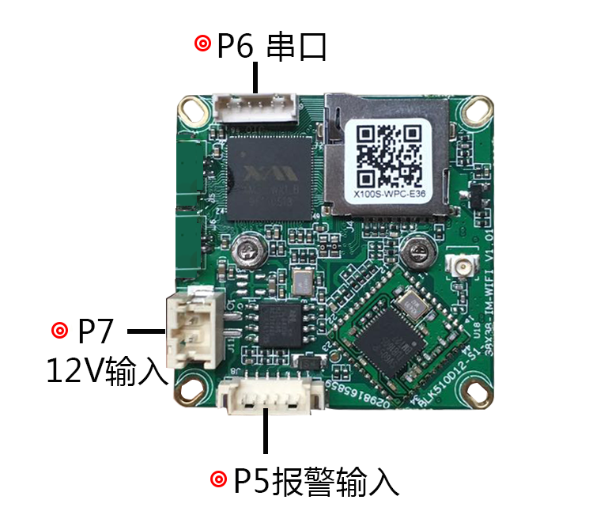

|  |  |  |  |  |
| --- | --- | --- | --- | --- |
| 标注 | 丝印编号 | 针脚编号 | 针脚定义 | 功能 |
| P4 | J7 | 1 | IRCUT_A | IRCUT驱动输出 |
| 2 | IRCUT_B | IRCUT驱动输出 |
| P5 | J8 | 1 | 3V3 | 3V3电源输出 |
| 2 | GND | 地 |
| 3 | ALARM2 | 报警输入 |
| 4 | GPIO45 | GPIO45 |
| 5 | GPIO46 | GPIO46 |
| 6 | GPIO07 | GPIO07 |
| P6 | J10 | 1 | 3V3 | 3V3电源输出 |
| 2 | GND | 地 |
| 3 | UART_TXD | 串口发 |
| 4 | UART__RXD | 串口收 |
| 5 | SWICH_KEY | 调试开关 |
| 6 | EXT_RSTN | 外部复位 |
| P7 | J11 | 1 | GND | 地 |
| 2 | 12V | 12V输入 |
| P8 | J16 | 1 | 红外输入端 | 红外输入端 |
| 2 | GND | GND |
| 3 | 5V | 5V输出 |